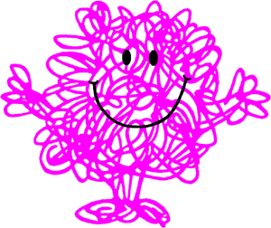
Fyrsta-gráða um Ungfrúr og Herramenn

 | Bók | Dagsetning Tók bókina | Dagsetning  Skilaði bókinni
 | HR. Afmæli
 | HR. Djarfur
 | HR. Góður
 | HR. Hámur
 | HR. Hár
 | HR. Hnerri
 | HR. Hnýsinn
 | HR. Hvolfi
 | HR. Klaufi

Til að ná þessari gráðu þarf að lesa minnst 7 bækur
Nafn_________________________________
Bekkur ___________
Önnur-gráða um Ungfrúr og Herramenn
 | Bók | Dagsetning Tók bókina | Dagsetning  Skilaði bókinni
 | Ungfrú Afmælis
 | Ungfrú Ágæt
 | Ungfrú Heppin
 | Ungfrú Jóla
 | Ungfrú Prinsessa
 | Ungfrú Ráðrík
 | Ungfrú Þrifin
Til að ná þessari gráðu þarf að lesa minnst 5 bækur
Nafn_________________________________
Bekkur ___________
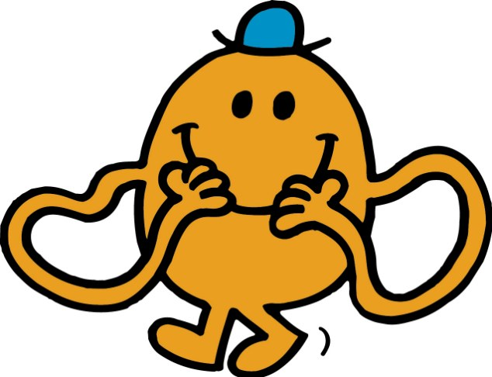
Þriðja-gráða um
Ungfrúr og Herramenn

 | Bók | Dagsetning Tók bókina | Dagsetning  Skilaði bókinni
 | HR. Jóli
 | HR. Klár
 | HR. Latur
 | HR. Ómögulegur
 | HR. Ruddi
 | HR. Skellur og riddarinn
 | HR. Æðislegur
 | HR. Þögull
 | HR. Önugur

Til að ná þessari gráðu þarf að lesa minnst 7 bækur

Nafn_________________________________
Bekkur ____________
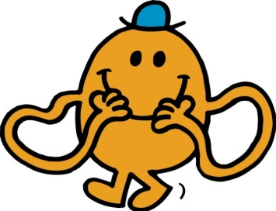

Hefur lokið fyrstu gráðu í lestri á bókum um
Ungfrúrnar og Herramennina

____________________________________________________

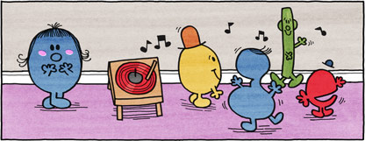

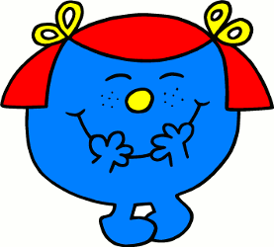
Hefur lokið annargráðu í lestri á bókunum um Ungfrúrnar og Herramennina

____________________________________________________

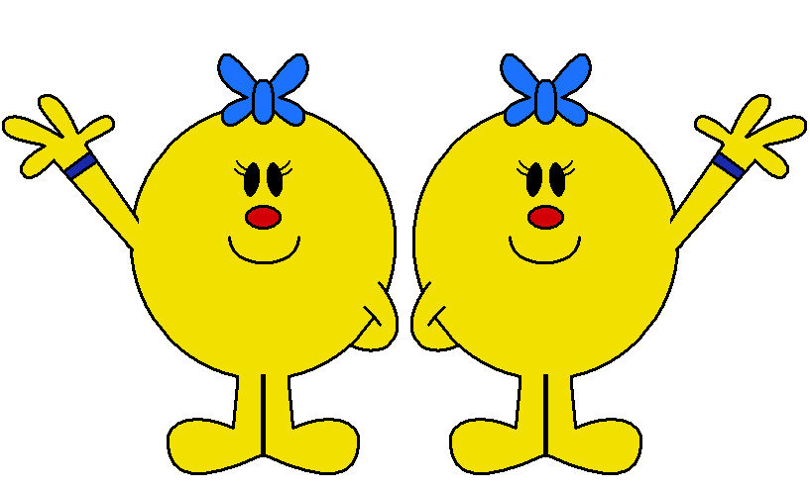

Hefur lokið þriðjugráðu í lestri á bókunum um Ungfrúrnar og Herramennina
__________________________________________________

